**Информация к проекту решения по заявлению:**

**1.12. Голубничий В. А.**

**Земельный участок:**

кадастровый номер **54:35:000000:45424;**

**местоположение:** Российская Федерация, Новосибирская область, город Новосибирск, **Октябрьский район**, ул. ул. Рябиновая, з/у 14а

площадь 1000 кв. м;

(планшет 3019)

**Зонирование:** Зона делового, общественного и коммерческого назначения (ОД-1), подзона делового, общественного и коммерческого назначения с объектами различной плотности жилой застройки  
 (ОД-1.1));

**Заявленные требования:** *в части уменьшения минимального отступа от границ земельного участка, за пределами которого запрещено строительство зданий, строений, сооружений, с 3 м до 0 м с южной, юго-восточной, восточной, северо-восточной сторон в габаритах объекта капитального строительства;*

**Обоснование согласно заявлению:** *в связи с тем, что конфигурация земельного участка и наличие инженерных сетей являются неблагоприятными для застройки*

**Планируется:** **строительство магазина**

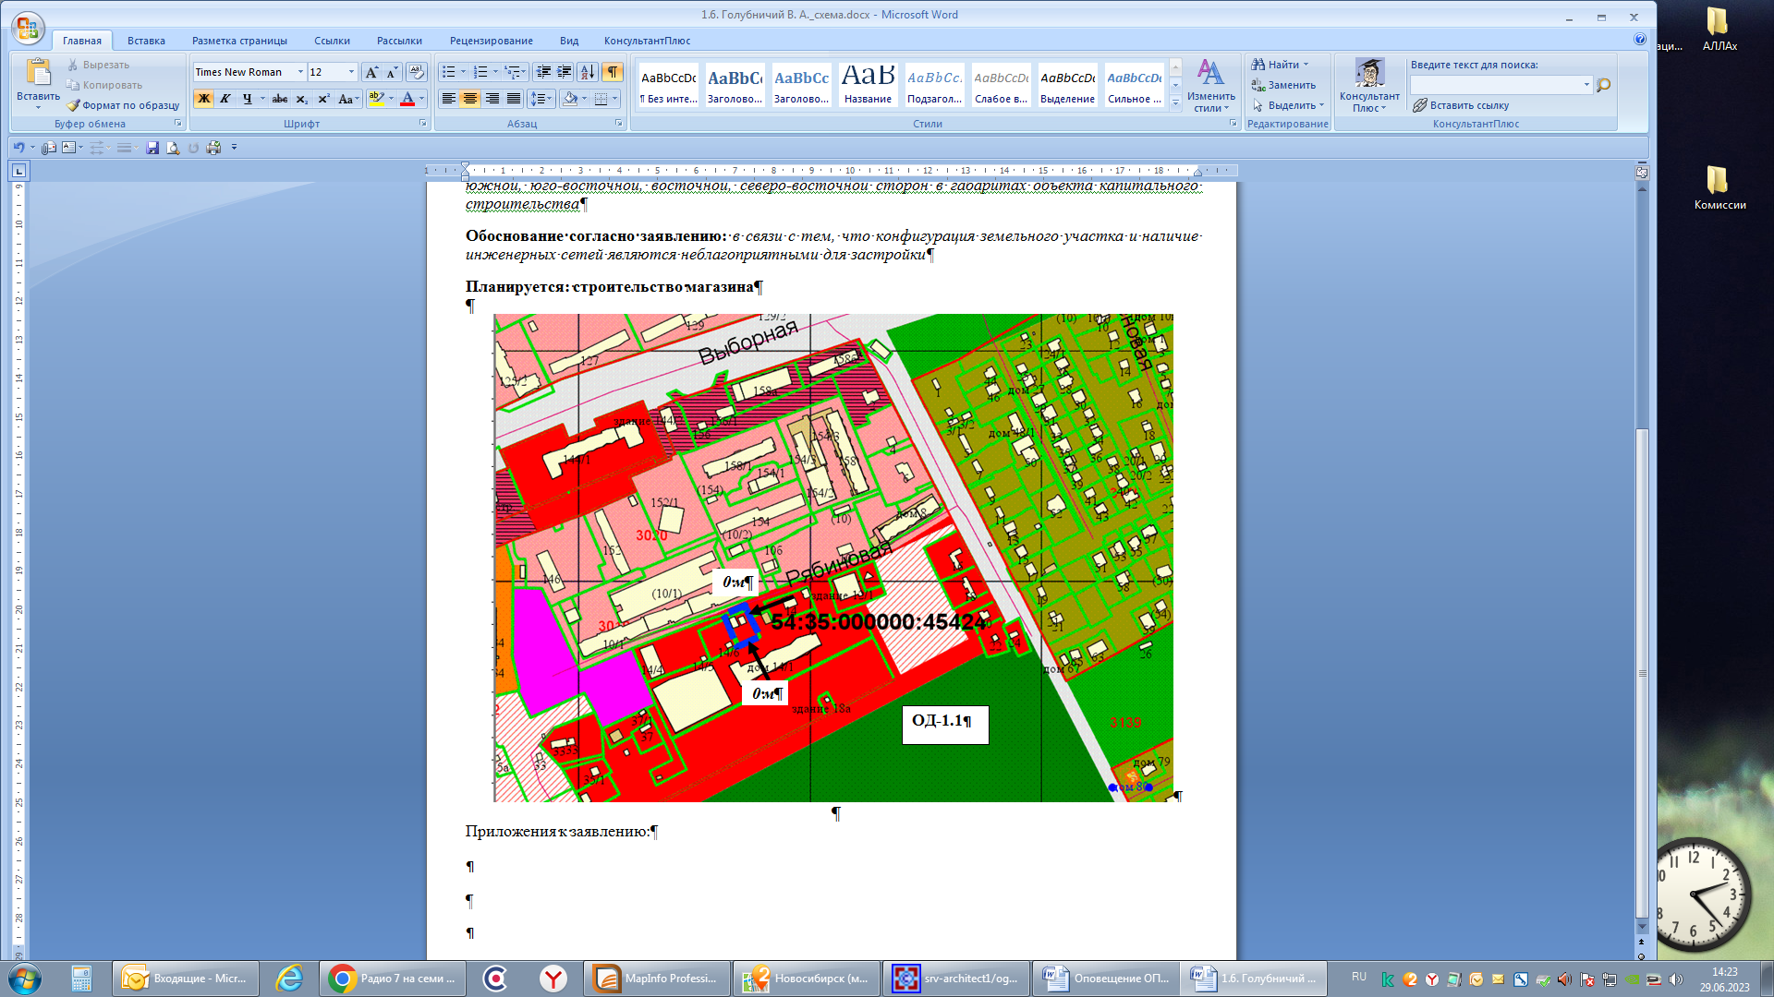

Приложения к заявлению: